1. API 1 / SIGN-UP: API cho phép người dùng mới sign-up vào hệ thống.

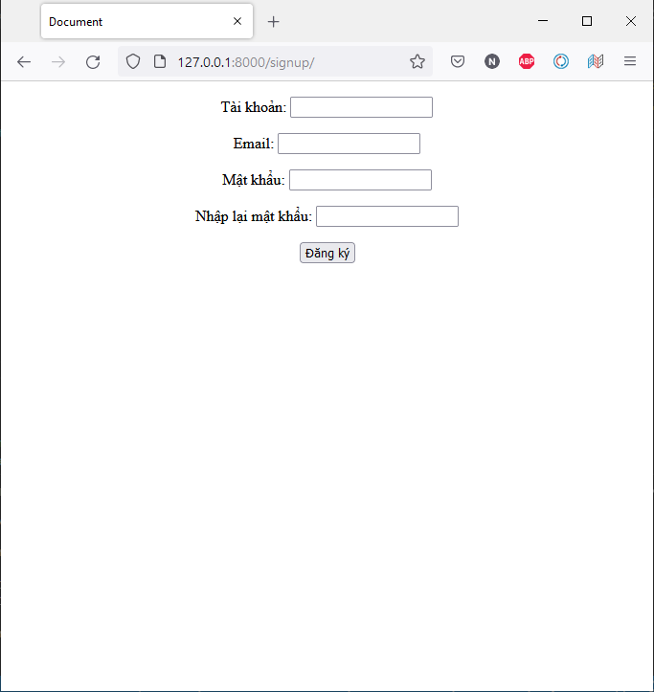

2. API 2 / SIGN-IN: API cho phép người dùng (đã có trong hệ thống) sign-in vào hệ thống.

Kết quả của API sẽ là một chuỗi JWT dùng để chứng thực cho các API tiếp theo.

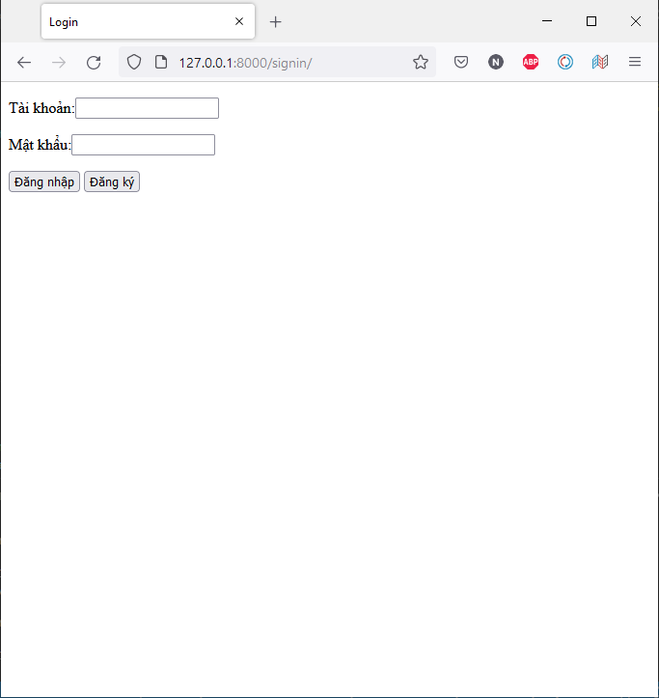

3. API 3 / ADD-TO-DO: cho phép người dùng thêm 1 record to-do vào database: thông tin

1 record to-do bao gồm:

- Id

- Name of the task

- Description of the task

- User Id: Id của user được assign task này

- Date of completion: task phải được hoàn thành trước thời gian này

- Status: nhận một trong 2 giá trị: NEW hoặc COMPLETE

- Date of creation

- Date of modification

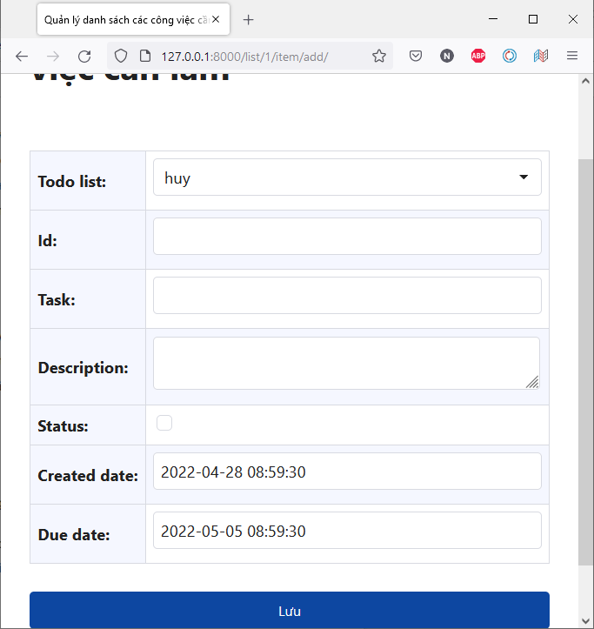

4. API 4 / UPDATE-TO-DO: cho phép người dùng cập nhật 1 record to-do nếu trạng thái của nó

không phải là COMPLETE

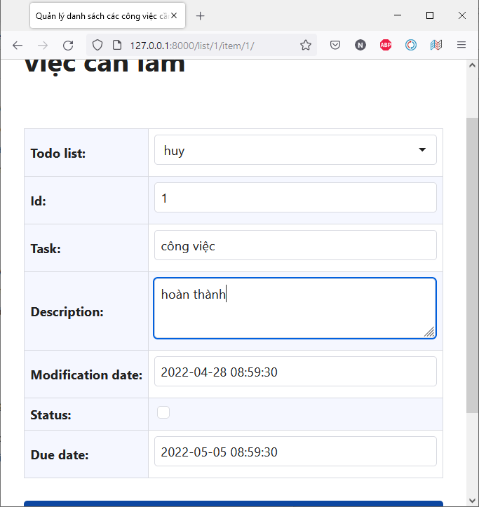

5. API 5 / REMOVE-TO-DO: cho phép người dùng xóa 1 record to-do nếu trạng thái của nó không

phải là COMPLETE

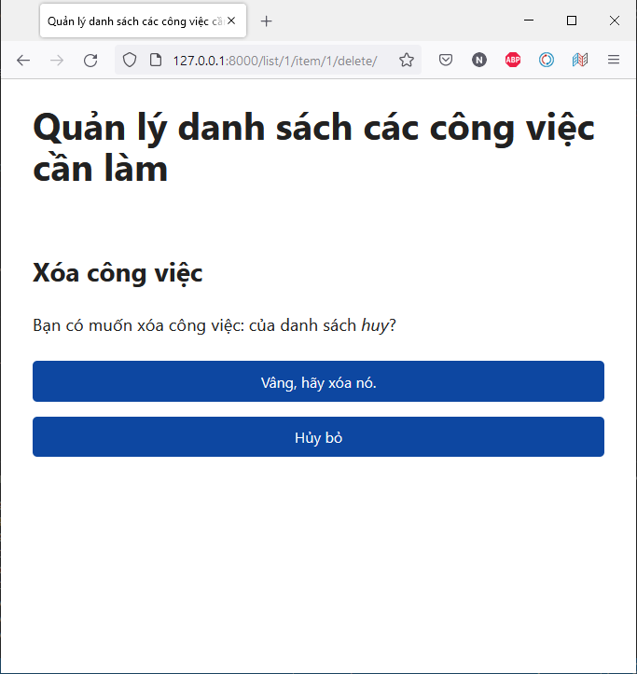

6. API 6 / GET-ALL-TO-DO: trả về danh sách tất cả các to-do hiện có

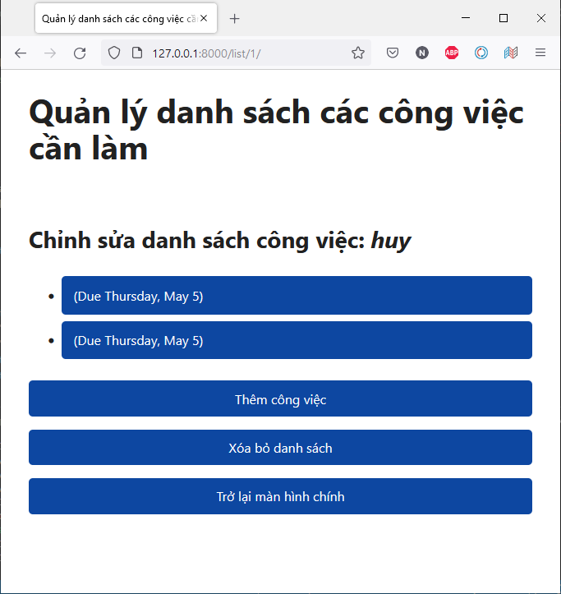

7. API 7 / GET-TO-DO-BY-ID: trả về một to-do với đầu vào của API là id của to-do đó

8. API 8 / GET-ALL-USER: trả về danh sách tất cả các user đang có trong hệ thống

